«Мемлекеттік қызмет – ел мүддесіне адал енбек» тақырыбында эссе байқауы өткізілді...
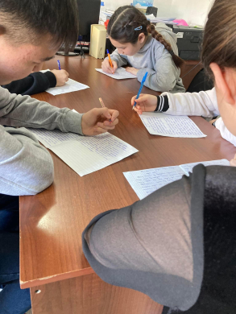

2023 жылдың қантар айының 23-25 аралығында 7-9 сынып оқушыларымен «Мемлекеттік қызмет – ел мүддесіне адал енбек» тақырыбында эссе байқауы өткізілді. Байқаудың мақсаты - оқушыларға адам құқықтары жайлы түсініктерін қалыптастыру, «жемқорлық» деген не екенін түсіндіру. Патриоттық тәрбие қалыптастыру. «Сыбайлас жемқорлық, парақорлық» сөздерінің мағынасы мен сыбайлас жемқорлық, әсіресе, мемлекеттік билік органдарында, экономикаға қауіпті екенін түсіндіру.

Проведен конкурс эссе среди на тему «Государственная служба – честная преданность интересам страны»...

В период с 23 по 25 ​​января 2023 года был проведен конкурс эссе среди учащихся 7-9 классов на тему «Государственная служба – честная преданность интересам страны».

Цель конкурса – сформировать представление учащихся о правах человека, объяснить, что такое «коррупция». Формирование патриотического воспитания. Объяснить значение слов «коррупция, взяточничество» и то, что коррупция, особенно в органах государственной власти, опасна для экономики.

